附件5
地图及交通方式介绍
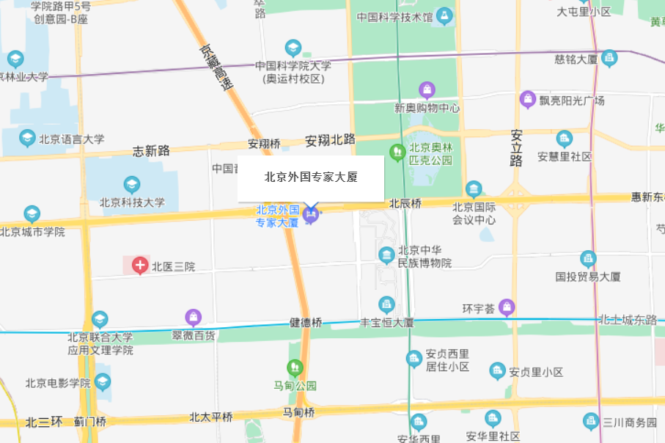
地址：
北京外国专家大厦（北京市朝阳区北四环中路华严北里8号院）
交通方式：
地铁：8号线可到奥体中心站、10号线可到健德门地铁站。
公交：386路、400路内环、400路外环、407路、490路、613路、645路、658路到健翔桥东站。其他公交可到北辰西桥、健翔桥西站。

